**การอัพเดท HOsxp**

บริษัท BMS ได้ทำการอัพเดทเวอร์ชั่นของ HOsxp PCU โดยปกติแล้ว จะอัพเดทผ่านทาง internet โดยอัตโนมัติ หรือสามารถดาวน์โหลดไฟล์อัพเดท ตามช่องทางที่ทางบริษัทได้แจ้งไว้ ซึ่งหลังจากที่เราได้ไฟล์มาแล้ว ก็ดำเนินการดังนี้

**วิธีการ update version Hosxp PCU**

ขั้นตอนการอัพเดทเวอร์ชั่นจนถึงการ Upgrade structure จนถึงพร้อมใช้งานตามปกติ

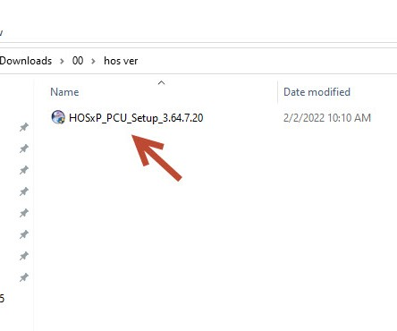

ไฟล์อัพเดทเวอร์ชั่น

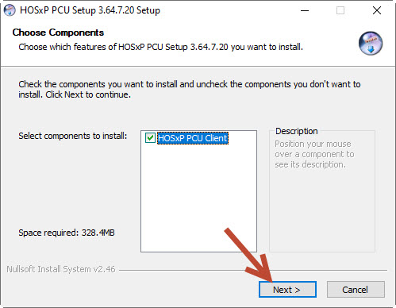ดับเบิ้ลคลิ๊กไฟล์อัพเดทที่เราดาวน์โหลดมา และให้ทำตามขั้นตอนดังนี้

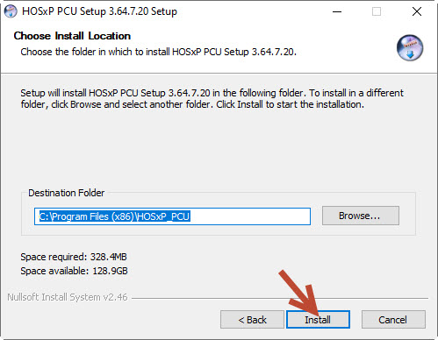

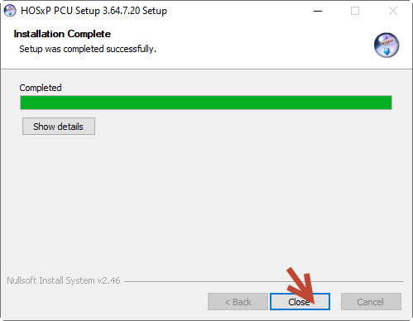

เมื่อเสร็จขั้นตอนนี้ ให้เข้าโปรแกรม HOsxp PCU

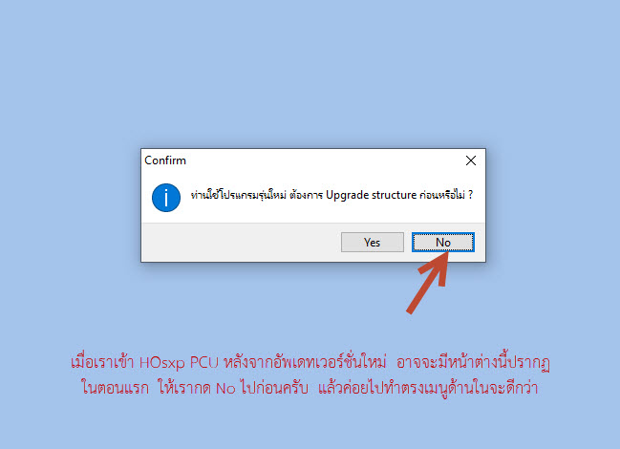

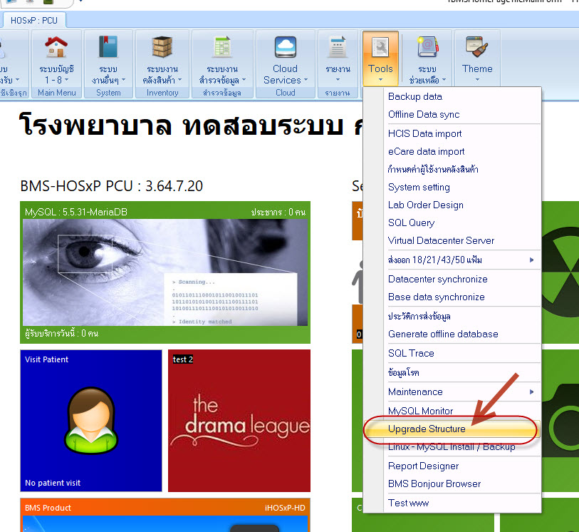

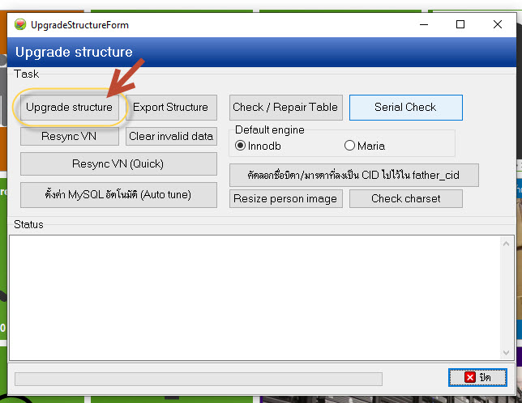

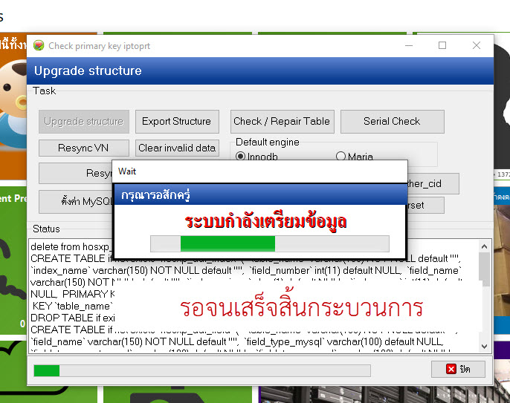

หากเสร็จสิ้นกระบวนการนี้ ก็สามารถใช้งาน HOsxp PCU ได้ตามปกติ